Группа комбинированной направленности – в чем отличие от обычной группы в детском саду?

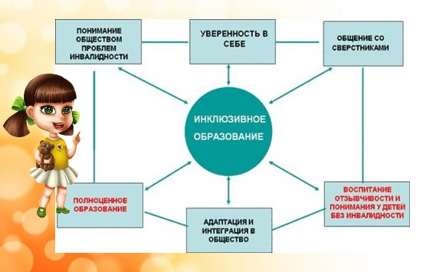
Знаете ли вы, что представляет собой группа комбинированной направленности? Вам, как родителям, думаю, будет полезно расширить свои познания в области новшеств в системе дошкольного образования.

В чем особенность комбинированных групп в детском саду?
В соответствии с нашим законодательством, все дети имеют равные права на развитие, образование и здравоохранение, независимо от их здоровья и психофизических особенностей. Соблюдая принцип равных возможностей, было принято волевое, иначе не назовешь, решение на высшем уровне – разрешить деткам с особенностями по состоянию здоровья воспитываться и расти в коллективе деток без таких особенностей.
Гуманность и мудрость этого решения оспаривать не приходится, но в настоящее время только-только вводится практика совместного воспитания детей с ОВЗ и обычных малышей. Что такое ОВЗ – это ограниченные возможности по здоровью, здесь имеются ввиду небольшие особенности, которые позволяют малышу, другим детям и персоналу пребывать на одной территории без ущерба для всех сторон.
Суть комбинированных групп в том, чтобы дети с самого раннего возраста ощущали себя частью гражданского общества, а не изгоями, которые вынуждены брать лишь, то, что дают и не иметь возможности рассчитывать на большее. Скажем, в СССР малышей с психофизическими особенностями никогда не допускали в обычные сады и школы.
Поэтому и восприятие людей с какими-либо отклонениями от норм до сих пор у нас пещерное. Если бы мы с детства воспитывались в одних и тех же коллективах, то воспринимали бы друг друга с большей добротой и открытостью, не видя различий между нами по внешним проявлениям.
Программа обучения и развития в детском саду с комбинированными группами составляется в соответствии с требованиями Министерства и с учетом индивидуальных особенностей деток. Есть стандарты, по которым составляются программы, но в них вносятся коррективы в зависимости от состояния здоровья и физических особенностей малышей.
Комбинированные группы не нужно путать с группами компенсирующей направленности. Первые состоят из здоровых деток и особенных, а компенсирующие предназначены для малышей с однотипными особенностями. Чаще это проблемы речевого развития. Сегодня в некоторых
детских садах есть логопедические группы, вот они и есть компенсирующие.

О группах компенсирующих можно добавить еще вот что: да, детки с речевыми нарушениями могут находиться в комбинированных группах, но если набирается в садике деток с речевыми, скажем, нарушениями большое количество, то проще и целесообразней обучать их по специально разработанной коррекционной программе. Так коррекция нарушений будет проходить наиболее эффективно.
Наполняемость компенсирующих, в общем, как и комбинированных групп – в пределах санитарных норм, не более 16 человек.
Задачи комбинированных групп:
- Предоставление возможности детям с ОВЗ получить качественное дошкольное образование в ДОУ;
- Построение образовательной программы с учетом особенностей каждого ребенка в условиях инклюзивного обучения;
- Обеспечение полноценной максимальной интеграции деток с ОВЗ в коллектив обычных ребят путем создания безбарьерного пространства для взаимодействия всех членов образовательного процесса;
- Организация эффективного взаимодействия с родителями воспитанников для создания условий для полноценного развития в дошкольных учреждениях и в домашних условиях;
- Постоянная психопрофилактическая работа с родителями здоровых и детей с ОВЗ на тему создания благоприятной психологической атмосферы в группе;
- Помощь родителям в виде консультаций и обучение вопросам воспитания и развития деток;
- Мотивация родителей воспитанников к активному включению в процессы обучения и развития детей, проявление инициативы и оказание помощи педагогам;
- Коррекционно-педагогическая, медицинская, психологическая и социальная коррекция состояния деток с ОВЗ.

Другими словами, обычные дети и малыши с особенностями по здоровью с малых лет должны учиться уважать друг друга и иметь равные возможности для реализации.

Показания для определения малыша в комбинированную группу

Если вы сами хотите, чтобы ваш малыш с особенностями по состоянию здоровья воспитывался и обучался в комбинированной группе, и таковая есть в садике, то вы подаете заявление на прием на имя заведующей. Кроме того, нужно принести разные документы:
- Свидетельство о рождении или копия;
- Заключения врачей: офтальмолога, логопеда, невропатолога, отоларинголога, ортопеда;
- Выписка из истории развития ребеночка;
- Рекомендация педагога-психолога, логопеда дошкольного учреждения, если ребенок уже посещает детсад.
Далее нужно будет взять направление и пройти специальную комиссию, которая дает заключение о возможности посещения ребенком такой группы. Обычно Положение о группе комбинированной направленности конкретного детского сада прописывает условия приема деток в эту группу.
Поскольку сейчас в ДОУ большинства областей нашей страны наполняемость высокая, то существует практика постановки ребенка в очередь на поступление в садик. Поэтому советуем заранее позаботиться о собирании всяких справок и т.п. Садики открыли электронную регистрацию в очередь. Так что не оставляйте этот вопрос на крайний срок.
Необходимо поднять еще такой щекотливый вопрос, как негативное отношение некоторых родителей здоровых деток к воспитанию их совместно с детками с ОВЗ. Да, бывает такое, что прямо восстают мамаши против комбинированной группы, считая, что это может навредить их чаду.
Хотим сказать следующее: по опыту коллег, которые давно работают в комбинированных группах, пользу получают обе стороны. Здоровые малыши, воспитываясь в одном коллективе с особенными детками, становятся более чуткими, добрыми и терпимыми к недостаткам других людей. Они привыкли воспринимать товарищей с ОВЗ как равных себе, не обращая внимания на какие-то особенности внешности и здоровья.
Количество детей с нарушениями развития и физическими особенностями растет с каждым годом. Поэтому задача цивилизованного общества обеспечить таким людям равноправное положение во всех сферах жизни.

